Příloha č. 1 – technické specifikace

Počet opravovaných kuchyňských linek - 5
- 4 ks – délkově cca 207 cm (Obrázek 1)
- 1 ks – délkově cca 175 cm (Obrázek 2)

- Kuchyňská pracovní deska – lamino, tloušťka min. 3,5 cm, šíře 60 cm, výběr min. z 10 dekorů, mezi nimiž bude vizualizace mramor, kamínky
- Korpusy skříněk – bílé lamino, tloušťka min. 1,8 cm
- Dvířka skříněk/šuplíků – dekorované lamino, výběr min. z 25 dekorů, tloušťka min. 1,8 cm
- Kovové úchyty
- Běžné kování
- Převzetí a následné odstranění měněných materiálů

Velikost a počet skříněk dle rozpisu (obrázek č.1, celkem 4x)
- 2 x závěsná skříňka dvoudvéřová 600x650x300
- 2 x závěsná skříňka jednodvéřová 420x650x300
- 3 x stojící skříňka dvoudvéřová 600x740x500 + sokl 100
- 1 x 4-šuplíková skříňka 420x740x500 + sokl 100
Velikost a počet skříněk dle rozpisu (obrázek č.2, celkem 1x)
- 2 x závěsná skříňka dvoudvéřová 600x650x300
- 1 x závěsná skříňka jednodvéřová 500x650x300
- 2 x stojící skříňka dvoudvéřová 600x740x500 + sokl 100
- 1 x 4-šuplíková skříňka 420x740x500 + sokl 100
- 1 x stojící skříňka jednodvéřová 300x740x500 + sokl 100
- Výřez pro dřez a vodovodní baterii, jejich usazení do kuchyňské pracovní desky (Vodovodní baterii a dřez poskytne objednatel)

Obrázek č.1
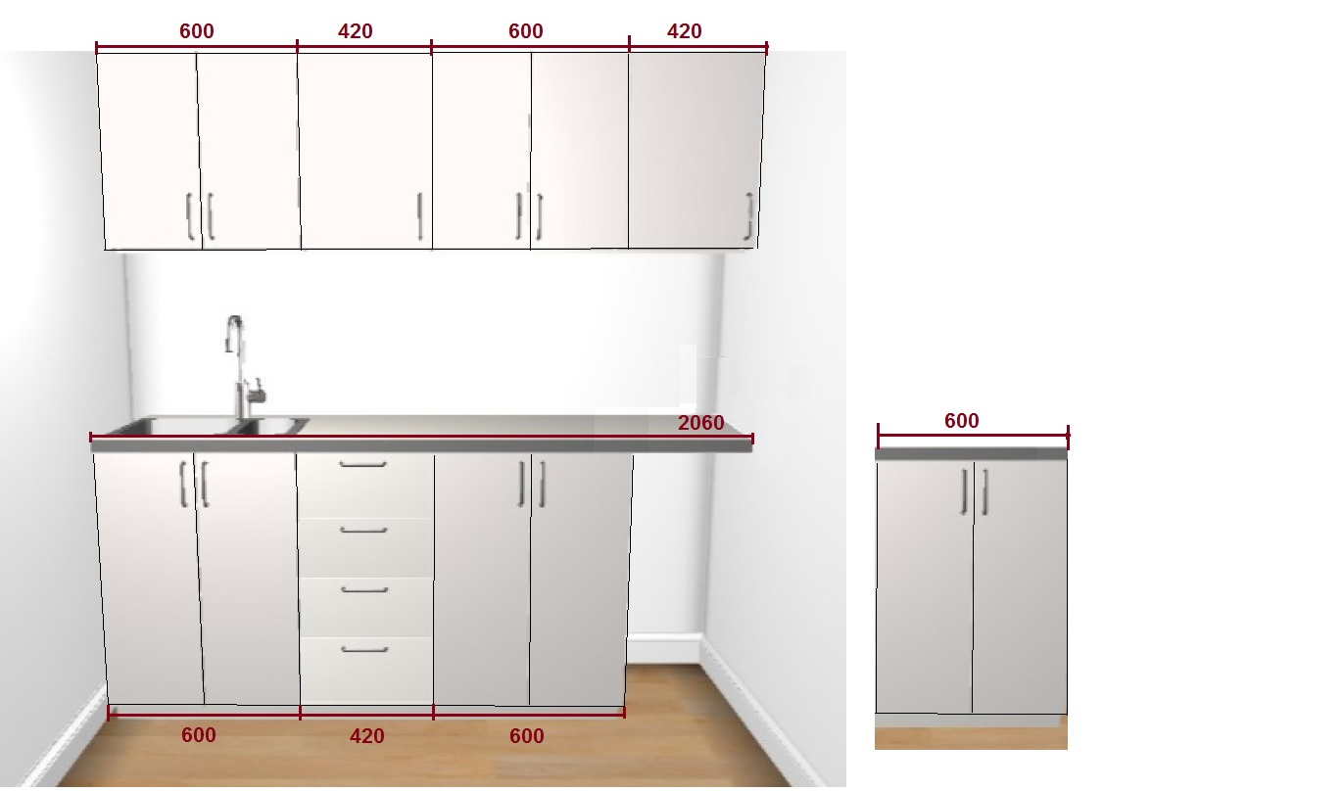
Obrázek č.2
